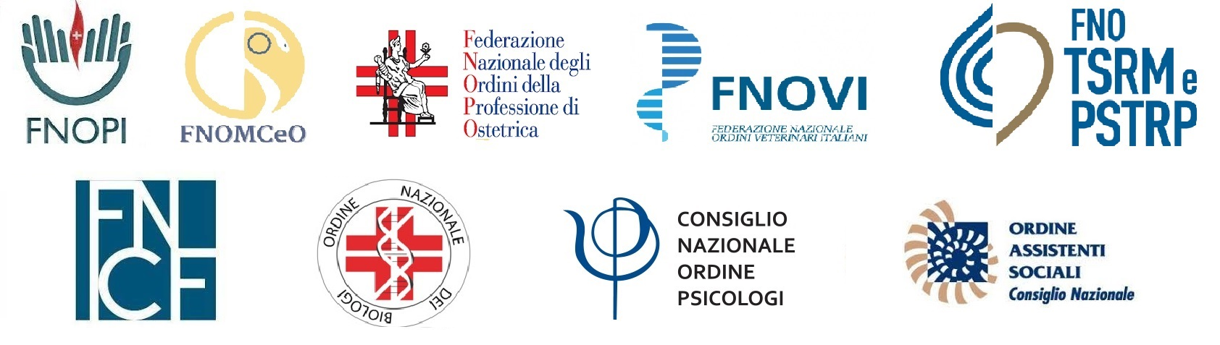
Professioni sociosanitarie per la prima volta alla parata del 2 giugno:
sono il baluardo della salute dei cittadini

Il 2 giugno si celebra la nascita della Repubblica Italiana, con il referendum del 1946 che, dopo la Seconda Guerra Mondiale, ha sancito la fine della monarchia.
Il 2 giugno 2022 si celebra la ri-nascita del Paese dopo una pandemia che è costata la vita a oltre 166mila persone, a fronte di più di 16 milioni e mezzo di guariti: oggi possiamo dire che è solo grazie all’impegno, alla professionalità e all’abnegazione dei professionisti della Salute se il Servizio sanitario nazionale ha retto.
Per la prima volta nella storia della Repubblica, dunque, accanto alle Forze armate, che rappresentano la difesa dell’Italia e la tutela della sicurezza nazionale, alla parata del 2 giugno parteciperà un’altra forza, che rappresenta ormai in modo evidente la tutela della salute, della qualità della vita, e la difesa della nostra nazione da nemici subdoli come i virus, ma anche dalle patologie che provocano ogni anno oltre 600mila decessi: le professioni sociosanitarie, con in testa il ministero della Salute.
I rappresentanti di oltre 1,5 milioni di professionisti – medici, medici veterinari, infermieri, farmacisti, ostetriche, tecnici sanitari, professioni della riabilitazione e della prevenzione, chimici, fisici, biologi, psicologi, assistenti sociali – sfileranno davanti alle massime autorità nazionali, a testimonianza del loro valoroso impegno nel combattere un virus che altrimenti sarebbe stato difficile contenere.
Presi alla sprovvista dalla pandemia, non si sono mai tirati indietro: dall’inizio del 2020 a oggi hanno salvato milioni di vite e aiutato milioni di persone. Sono rimasti sempre accanto a tutti, anche a chi non ce l’ha fatta: ogni professione ha perso decine, centinaia di colleghi che hanno contratto il virus per non lasciare mai soli i cittadini.
Il ruolo delle professioni sociosanitarie è, per legge, tutelare ogni giorno gli interessi pubblici, garantiti dall’ordinamento e connessi all’esercizio professionale. La loro responsabilità, garantire i diritti dei cittadini: la tutela della salute, alla luce dell’articolo 32 della Costituzione; il diritto, previsto dall’articolo 3, all’uguaglianza, alla pari dignità sociale senza distinzione di sesso, di razza, di lingua, di religione, di opinioni politiche, di condizioni personali e sociali; il diritto stesso, di cui all’articolo 2, di vedersi riconosciuti ed erogati i diritti inviolabili dell'uomo, a fronte dei doveri inderogabili di solidarietà politica, economica e sociale.
“Abbiamo saputo affrontare tutti i livelli di bisogni, rischi e assistenza, in tutti i momenti, in tutti i contesti. Su questo dovremo continuare a lavorare per migliorare tali livelli e renderli sempre più concreti e attuali, sempre più aderenti a quelle che sono le realtà che viviamo quotidianamente, e sempre più nell’ottica proattiva della prevenzione”, dichiarano i rappresentanti delle oltre 30 professioni sociosanitarie.
“Il futuro che abbiamo davanti è un futuro che dipende anche da noi. Da quello che abbiamo fatto e dimostrato di sapere e potere fare, da quello che continueremo a fare”, è il loro impegno.
Tutte le professioni sociosanitarie, per la loro parte e le loro competenze, non faranno mai venir meno il contributo, la capacità di relazione, la disciplina, l’abnegazione agli assistiti, al Servizio sanitario e in tutti gli ambiti di prevenzione legati a prodotti ed ambiente.
“Guardiamo ai prossimi anni - affermano - dal punto di vista della salute con serenità e con l’auspicio di poterci lasciare alle spalle un problema che ha toccato tutti noi, ma nella consapevolezza che tutti abbiamo imparato molto da quello che abbiamo vissuto e stiamo ancora, purtroppo, vivendo, anche se nelle sue battute, si spera, finali”.
“L’impegno di chi lavora per la tutela della salute è di curare e assistere tutti, prevenendo per quanto possibile la diffusione dei virus, degli inquinanti ambientali, delle patologie e delle disabilità” concludono i rappresentanti delle Federazioni, dando voce a più di 1,5 milioni di professionisti della Salute.

